這是Amazon商業類暢銷書作家Josh Kaufman在2013年TEDxCSU上所做的演講，從匡正K. Anders Ericsson所提出「一萬小時理論」這個被眾人流傳並扭曲的理論開始，提出自己的「20小時理論」，主張透過以下4個步驟，就可以從「一竅不通」變成「做得還算不錯」

1. deconstruct the skill 拆解這項技能
2. learn enough to self-correct 學習到能自行修正的程度
3. remove practice barriers 消除學習障礙
4. practice at least 20 hours 至少練習20小時

Josh Kaufman也強調學習的重點不在於天資，而是情感上的障礙（剛開始學習新事物時總是覺得自己特別蠢，例如學腳踏車時摔車），只要能夠克服情感上的障礙，再花上20小時，你就可以學會(非專精)任何事情。

Josh Kaufman：20小时学习法则(The First 20 Hours)
http://v.youku.com/v_show/id_XNzk1NDc1OTY0.html

黃金20小時學習法
http://book.douban.com/subject/25838545/

===================================
只要 20 小時就能學會任何事
轉眼間，2014 年就快過了一半，每個人年初時都訂了不少新年新希望，像是學好語言、沖浪、繪畫、攝影、瑜伽、理財…等等新技能，但是生活太過忙碌，想學新事物的念頭三不五時就出現，要怎麼做才能夢想成真？

真的要一萬小時才能學會新事物？
喬許．考夫曼 (Josh Kaufman) 是熱愛學習的狂人，興趣十分廣泛的他常常一頭栽進新事物中。但是當家裡有了小寶寶後，生活開始忙得不可開交，要抽空學習新事物似乎變得遙不可及，因此，他想了解要花多久時間才能學會一件事。

搜尋過程中他看到報章雜誌與網路不斷出現「一萬小時定律」，意即要精通一項技能得要花上一萬小時才行！一萬小時就等於全職工作整整五年之久，要接受五年才能學一件事對他來說簡直就像是世界末日。

仔細研究他發現，原來「一萬小時定律」是針對「達到專家等級的學習」，麥爾坎．葛拉威爾 (Malcolm Gladwell) 所指的專業學習，經過口耳相傳、以訛傳訛，從「成為世界頂尖人士要花一萬小時」變為「成為專家要花一萬小時」，再變成「擅長某事要花一萬小時」，最後成了廣為人知的「學習某事要一萬小時」。然而他的學習目的並非要專精到參加世界大賽，經過研究後，他發現，只要 20 小時就能從牙牙學語晉升到上得了檯面。

3 招聰明學習法 + 20 小時 = 學會新技能
很多時候大家學習一項技能並不是要成為專業人士，而是為了獲得樂趣、夠用就好。在確定要邁向世界高手之路前，你也得先讓自己試試 20 小時來上手。但囫圇吞棗、盲目碰撞無法讓學習一蹴可幾，而是要透過專注聰明地學習，並運用 20 小時練習讓你的成效立竿見影。喬許提出的聰明練習法，能幫助你的投入達到最高效能：

1.拆解步驟和任務：將你的目標儘可能拆解成小片段，就能看見有哪些目標要達成，接著決定你要做到哪個程度，選擇出最重要的部分開始練習。

2.學習到你能自行修正的程度：尋找一些可用資源輔助學習，但別讓資源阻擋你開始練習。例如，你可以找 20 本相關讀物，但別讓自己非得看完 20 本書才開始。學習到能看出自己的錯誤，並能自己修改的程度。

3.移除讓你分心的障礙物：學習時讓自己全神貫注，讓電視、電腦、手機，以及會讓你分心的事物都暫時消音，多一點專注力，確保學習過程不中斷。

4.最少練習20小時：一開始學習都會碰上讓人沮喪的階段，雖然笨手笨腳總讓人覺得自己很蠢，但那是學習的必經之路，只要堅持 20 小時之後你就能突破瓶頸，擺脫困境。

20小時的黃金法寶
20 小時簡易可行，只要每天花 45 分鐘，一個月就能達成。相較於五年的全職工作，在生活中找出這不到一天的 20 小時一點也不難。喬許用這 20 小時理論學會了各種有趣的事，上山下海、能文能武，從風帆、烏克麗麗、瑜伽到棋藝，他不僅沒有因為生活忙碌而失去最喜愛的事，還因此而得到許多生活樂趣。

Copyright © 2014 Worldly Wisdom Ventures LLC. All Rights Reserved. “The First 20 Hours" is a trademark of Worldly Wisdom Ventures LLC.

「學習新事物的最大障礙不是你有多聰明，也不是過程中需要一大堆的技巧和祕訣，而是要克服我們的情緒和的恐懼。覺得自己很蠢的感覺不太好。但是開始學任何新事物的時候，覺得自己很笨是很自然的事。主要的障礙不是我們的智能，而是情緒，但是，只要花 20 小時在任何事情上就可以解決問題。」只要你踏出第一步，運用三招聰明學習法，加上專注、堅持 20 小時，就能學會一項新技能。

有了 20 小時的黃金法寶，豐富生活、學習新事物已不再是最遠的距離，心動了嗎？不如馬上行動！

看看喬許怎麼學：http://first20hours.com

喬許．考夫曼官方網站：http://joshkaufman.net

===================================
http://www.zhihu.com/question/19550362

有个TED演讲简直是为这个问题量身订做的。
The first 20 hours-How to learn Anything. Josh Kaufman at TEDxCSU
首先，可能有些地方中文表达不够精到，所以我会尽量听写引用原文，同时引用原文之后尽量用中文过渡，方便英文不太好的知友理解，英文好的知友可以直接拉到末尾，有Youtube链接，同时我也Down了高清的下来放Youku了，Josh Kaufman演讲极有感染力，你们就不用听我废话了。
同时我也会在我自己深有体会的point加上自己的理解，见笑了。
首先作者澄清了一件事：
what outlier actually say is:it takes 10000 hours to get to the top of an ultra competitive field in a very narrow subject. Thats what that means.
but here is what happened.
After outlier came out, 10000 hours rule was everywhere.
but the message, it takes 10000 hours to get to the top of an ultra competitive field became it takes 10000 hours to become an expert,which became it takes 10000 hours to become good, which became it takes 10000 hours to learn.
But its not true.
就是10000小时理论其实是你需要花10000小时才能做到极致，做到行业顶尖，后来却被理解成需要花10000小时去学习。
然后就是我们耳熟能详的理论了，学习时间和学习效果有边际效用递减的关系。
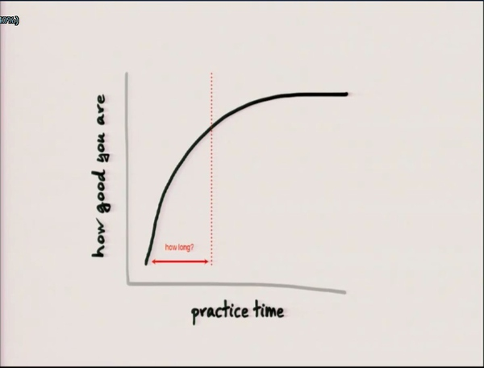
Josh 通过实践，发现：
if you put 20 hours of focused deliberate practice into whatever you want to learn. you would be shocked how good you are.
你想学什么技能，只要你有规划，用心思的投入20小时左右去学，你会被自己的表现震惊的。
然后就是重点了。
There is way to practice intelligently,There is way to practice efficiently that will make sure you invest those 20 hours in the most effective way you possibly can.
（因为知乎技术宅众多，以下我就结合我5 hour从零自学PS学到基本满足我需求的程度的经历来理解Josh的理论好了，方便大家理解）
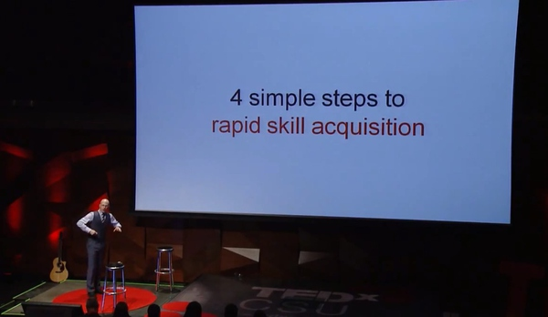
1.Deconstruct the skill.
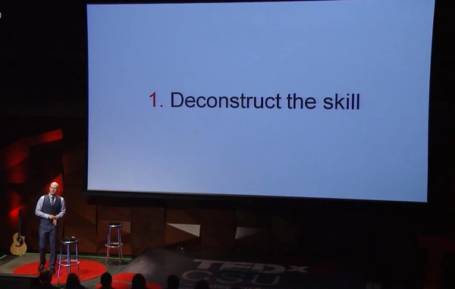
- 想明白你真的想学的是什么？
- 很多我们想学的skill，其实是很多小一点的skill的集合。每个小部分都有自己的要求。如果你能想明白这些小的skill里面，那些小的skill能帮助你达到你的目标，你就可以先学习这些小的skill，如果你能先学会这些最重要的东西，你就能在最短的时间提升自己的表现。
例子来了：
我学习PS的时候，其实主要需求是做海报，偶尔PPT展示需要做几张图，自己有时候参加各种东西做project需要做logo等，参加项目P张网页图等，而我发现我自己是走简洁风的，所以在PS那么多Skill里面，我只需要学习：
1.图层的概念
这是最最核心的，大概15Min 我才做到真正理解，当时查了很多资料，甚至拿了几张纸比划了一下。
2.如何添加字体
这个相对easy,几秒钟搞定。
3.抠图
相对难一点点，不过如果对图层的概念有深刻理解，也不算难。
2.Learn Enough to self-correct
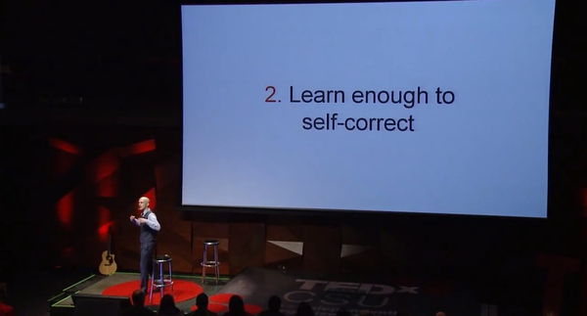
Learn just enough so you can actually practice and self-correct

Learning is a way to become better and better, make mistake and self-correct.
作者举了个栗子，如果你想学编程，不要给自己买20本书然后告诉自己“等我读完这20本书就开始编程”。不要这样，你开始只要学到你足以练习并足以自己纠错的程度就好了。
还是PS的栗子，当时我也找了几本书看，但我从没想过要把书读完，我只是找了上一步中我发现我需要的skill学习。
3.Remove practice barriers.
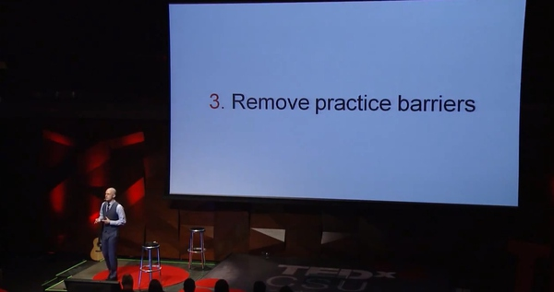
简单的说就是排除一切干扰。电脑电视游戏小说，等等等等。
这个就不举栗子了，楼主从来就没被这些干扰过，偶尔沉迷知乎后来听知友的建议装了WasteNoTime之后也不沉迷了。。
4.Practice at least 20 hours.
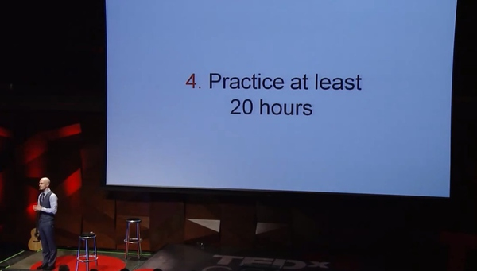
作者发现你学习任何skill的时候都会有一个叫做“frustration barrier”的东西干扰你，在你没有学到一定程度之前，你可能不会有任何突破，但是一旦你过了这个frustration barrier,一切就像打通了任督二脉一样美好（你找谁？我是任督二脉。）用咱中国人的话说就是开窍了。
所以一开始见不到效果的时候不要放弃，一定坚持20h（这个应该只是估计值，你可以理解为你能投入的最大时间/精力）左右看看效果。
这个也不举栗子了，相信大家都能理解。
最后，Josh Kaufman 欢快的用他刚20h学会的（小吉他？）给大家奏了一曲（各种串烧，我听出来的有泰坦尼克主题曲，I'm yours,和Taylor 小美女的一首歌）
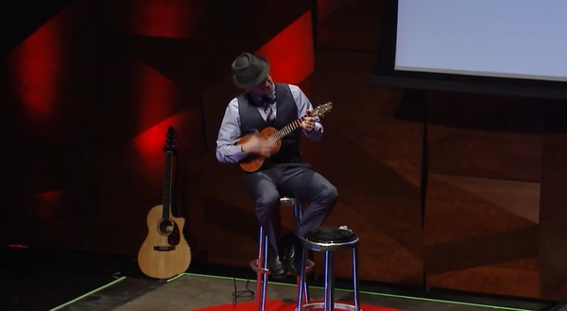
我也用5个h学会的PS做了一些勉强能看的东西。


